一、单项选择题：共16道题，1-12每题2分，13-16每题4分，共40分
1.下列实验材料的选择与实验目的相匹配的是( )
 | 实验材料 | 实验目的
A | 淀粉溶液 | 还原糖的检测和观察
B | 菠菜叶片 | 观察细胞中叶绿体的分布
C | 鸡的成熟红细胞 | 制备纯净细胞膜并研究细胞膜的成分
D | 洋葱鳞片叶外表皮 | 观察植物细胞有丝分裂
2.下列实验中，对实验材料(或对象)的选择正确的是( )
A．用过氧化氢作底物来探究温度对酶活性的影响
B．用菠菜叶的叶肉细胞观察线粒体
C．为观察细胞减数分裂各时期的特点，选用桃花的雄蕊比雌蕊更为恰当
D．选择刚萌发的幼嫩枝条探究生长素类似物对插条生根的影响
3.农业生产中的一些栽培措施可以影响作物的生理活动，促进作物的生长发育，达到增加产量等目的。请分析下列操作正确的是（ ）
A.农田施肥的同时，往往需要适当浇水，此时浇水的主要原因是肥料中的矿质元素只有溶解在水中才能被作物根系吸收，体现了水的功能之一具有流动性
B.给农田施加尿素的主要目的是利于植物合成糖类、脂肪等化合物
C.向农田中施加农家肥，不仅可以为植物的光合作用提供CO2还可以为植物的生长提供一定的无机盐
D.在酸化土壤中，无机盐多以离子形式存在，有利于农作物的生长和发育
4.对下面柱形图相关含义的叙述中，不正确的是（ ）
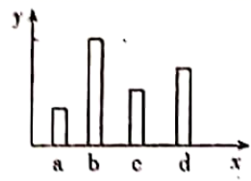
A.若y表示细胞中有机物的含量，a、b、c、d表示四种不同的物质，b最有可能是蛋白质
B.若y表示细胞干重的基本元素含量，则b、d分别表示氧元素、碳元素
C.若y表示一段时间后不同离子（初始含量相同）占初始培养液的比例，则该培养液中培养的植物，其根细胞膜上a离于的载体多于c离子的载体
D.若Y表示细胞液的浓度，a、b、c、d表示不同细胞，则在0．3 g/mL蔗糖溶液中，发生质壁分离的可能性大小为b＜d＜c＜a
5.结构与功能相适应是生物学的基本观点，下列有关叙述不正确的是（ ）
A．细胞核中含有染色质和核仁等重要结构，因而能够控制细胞的代谢和遗传
B．口腔上皮细胞的粗面内质网比唾液腺细胞的更发达
C．细胞内的生物膜把各种细胞器分隔开，保证生命活动高效、有序进行
D．肌细胞形成的肌质体的结构有利于肌细胞的能量供应
6.生物膜系统能使细胞的结构和功能区域化，有膜细胞器之间的物质运输，主要通过囊泡进行，其运输途径如图所示（序号表示结构，已知结构④含有多种水解酶）。下列有关叙述错误的是（ ）
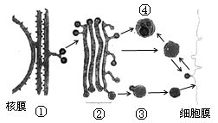
A．结构①和核膜直接相连，具有双层膜结构
B．结构①②通过囊泡间接相连，结构②是高尔基体
C．结构③能与细胞膜融合，体现了生物膜的流动性
D．结构④是溶酶体，参与吞噬细胞内抗原的降解
7.细胞内Na＋区隔化是植物抵御盐胁迫，减轻高盐伤害的途径之一、植物液泡膜上H＋焦磷酸酶能利用水解焦磷酸释放的能量将H＋运进液泡，建立液泡膜两侧的H＋浓度梯度。该浓度梯度能驱动液泡膜上的转运蛋白M将H＋运出液泡，同时将Na＋由细胞质基质运进液泡，实现Na＋区隔化。下列叙述错误的是（ ）
A．细胞质基质中的H＋和Na＋均以主动运输的方式进入液泡
B．H＋焦磷酸酶和转运蛋白M在转运时均需改变自身构象
C．转运蛋白M能同时转运H＋和Na＋，故其不具有特异性
D．加入H＋焦磷酸酶抑制剂，Na＋跨液泡膜运输速率会减弱
8.图甲、乙分别表示载体介导和通道介导的两种易化扩散方式，其中通道介导的扩散比载体介导快1000倍，下列叙述错误的是（ ）
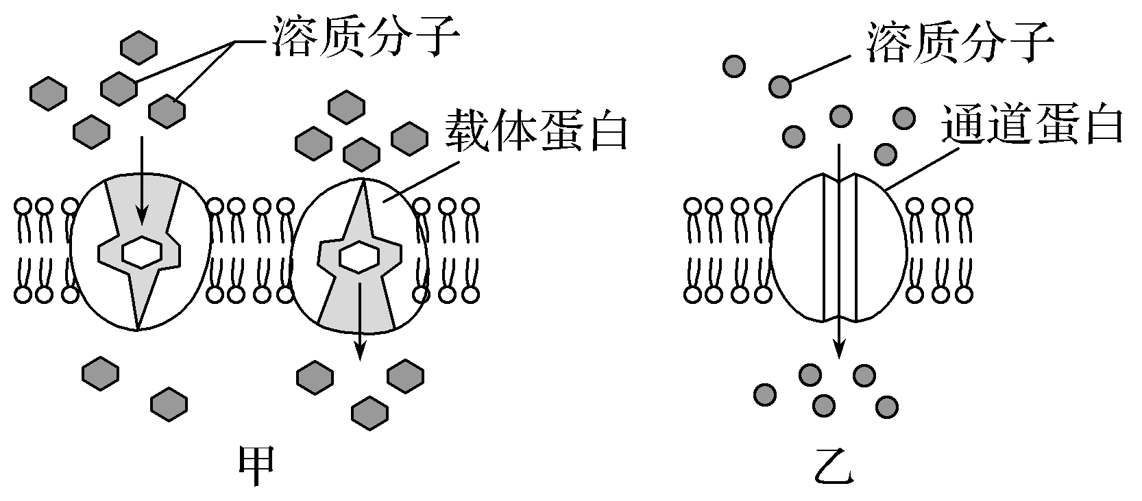
A．载体蛋白和通道蛋白在细胞膜上不是静止不动的
B．载体蛋白和通道蛋白在物质转运时作用机制不同
C．甲、乙两种方式中只有乙属于被动运输
D．载体蛋白转运时会发生构象改变导致运输速率较慢
9.下列有关细胞代谢的叙述中，正确有哪几项（ ）
① 酶能降低化学反应的活化能，因此具有高效性
② 酶制剂适于在低温下保存，且不是所有的酶都在核糖体上合成
③ 细胞环境是酶正常发挥催化作用的必要条件
④ 酶是由活细胞产生的，因此酶只能在细胞内发挥作用
⑤ 在不损伤植物细胞内部结构的情况下，可选用纤维素酶和果胶酶去除细胞壁
⑥ 代谢旺盛的细胞中ATP与ADP的含量难以达到动态平衡
⑦ ATP中的“A”与构成RNA中的碱基“A”是同一物质
⑧ 线粒体是有氧呼吸的主要场所，没有线粒体的细胞也能进行有氧呼吸
⑨ 无论有氧呼吸还是无氧呼吸，释放的能量大部分都是以热能的形式散失
⑩ 人体细胞中的CO2一定在细胞器中产生
A．②⑤⑧⑨⑩ B．①②⑤⑦⑧ C．①⑤⑦⑧⑩ D．①⑤⑧⑨⑩
10.Mad2蛋白可以控制细胞周期的进程：其机制是Mad2蛋白提供一个“等待”信号延缓后期的起始，直到所有染色体着丝粒正确排列在赤道板上，该蛋白会消失：若染色体受到两极相等拉力时该蛋白也会消失：下列有关叙述错误的是（ ）
A．Mad2蛋白会延缓姐妹染色单体的分离
B．Mad2蛋白异常可能导致细胞发生非整倍体变异
C．Mad2蛋白异常的细胞在染色体错误排列时停止在中期
D．当染色体只受到一极拉力时，人为提供对极拉力，可能促进细胞进入后期
11.图为初级精母细胞减数分裂时的一对同源染色体示意阁，图中1～8表示基因。在不考虑突变、交叉互换的情况下，下列叙述正确的是（ ）
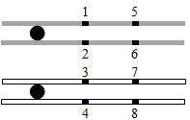
A．1与2互为等位基因，1与8互为非等位基因
B．同一个体的精原细胞有丝分裂前期含有基因1～8
C．1与3在减数第二次分裂的后期发生分离
D．1分别与6、7组合都能形成重组型的配子
12.下列关于细胞分裂、分化、衰老和凋亡的叙述，正确的是（ ）
A．细胞分裂存在于个体发育整个生命过程中，细胞分化仅发生于胚胎发育阶段
B．多细胞生物细胞的衰老与机体的衰老总是同步进行的
C．细胞分化使各种细胞的遗传物质有所差异，导致细胞的形态和功能各不相同
D．个体发育过程中细胞的分裂、分化和凋亡对于生物体都是有积极意义的
13.细胞代谢中某种酶与其底物、产物的关系如下图所示，下列有关叙述不正确的是（ ）
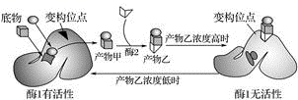
A．酶1与产物乙结合后失活，说明酶的功能由其空间结构决定
B．酶1的变构位点和活性位点的结构取决于特定的氨基酸序列
C．酶1有两种底物且能与产物乙结合，因此酶1不具有专一性
D．酶1与产物乙的相互作用可以防止细胞生产过多的产物甲

14.与野生型拟南芥WT相比，突变体t1和t2在正常光照条件下，叶绿体在叶肉细胞中的分布及位置不同（图a，示意图），造成叶绿体相对受光面积的不同（图b），进而引起光合速率差异，但叶绿素含量及其它性状基本一致。在不考虑叶绿体运动的前提下，下列叙述错误的是（ ）
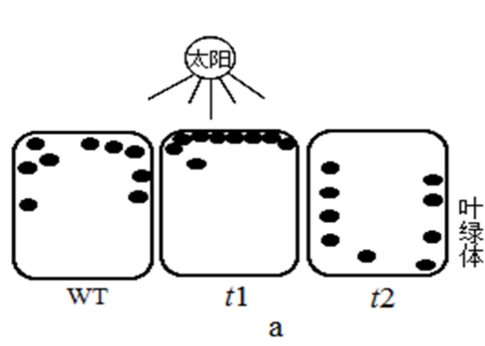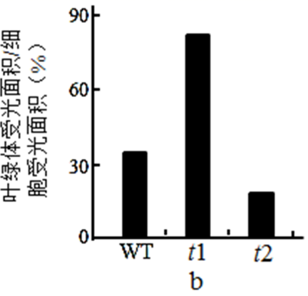
A．t2比t1具有更高的光饱和点
B．t1比t2具有更低的光补偿点
C．三者光合速率的高低与叶绿素的含量无关
D．三者光合速率的差异随光照强度的增加而变大
15.研究表明线粒体上的PT孔和细胞凋亡直接相关，促凋亡因素能通过诱导线粒体上PT孔的开放，导致线粒体膜电位丧失，促使细胞色素c和凋亡诱导因子进入细胞质基质中，诱导凋亡基因的表达，促使细胞凋亡，据此下列说法中不正确的是（ ）
A．线粒体上的PT孔是某些离子进出线粒体的通道
B．癌细胞不会发生细胞凋亡的原因可能是凋亡基因没有表达
C．红细胞没有线粒体，其凋亡过程和线粒体无关
D．烧伤的皮肤细胞不通过诱导形成PT孔使细胞死亡
16.果蝇的甲性状与乙性状是一对相对性状，已知相关基因位于常染色体上。让若干甲性状果蝇相互交配，所得F1中甲性状果蝇：乙性状果蝇=15：1．若不考虑基因突变和染色体变异，则下列判断错误的是（ ）
A．若受一对等位基因控制，则亲本果蝇中纯合子占1/2
B．若受一对等位基因控制，让F1自由交配，则所得F2中乙性状出现的概率不变
C．若受独立遗传的两对等位基因控制，则F1甲性状果蝇中与亲本基因型相同的占1/4
D．若受独立遗传的两对等位基因控制，让F1中的甲性状果蝇自由交配，则所得F2中乙性状果蝇占1/25

二.非选择题：共5道题，每题12分，共60分
17.下图1是某植物叶肉细胞在白天与夜晚糖类代谢途径的简图，图2 枝条上的叶片生长状况相同，其形态学上、下端均保持完整，枝条尖端生长需要消耗韧皮部运输来的大量有机物。回答下列问题∶
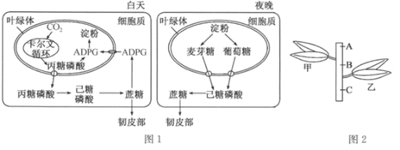
（1）丙糖磷酸（TP）是卡尔文循环最初合成的糖类，CO₂合成 TP的反应主要包括________（填反应的名称），合成 TP 的具体场所是________。据图分析，写出 TP在叶肉细胞内合成淀粉的两种途径________，________。
（2）白天在叶绿体中常见颗粒状的大淀粉粒，而夜间则会消失，原因是________。
（3）有研究发现该植物光合产物的积累会抑制光合作用，环割枝条的韧皮部可阻断叶片中有机物的运输。欲对这一结论进行验证，以上图的甲、乙叶片为实验材料（甲为对照组、乙为实验组），应选择_________（填AB或C）进行韧皮部环割处理，实验测量的指标包括________（答出两种即可）。

18.二甲双胍的抗肿瘤效应越来越受到人们的广泛关注。它可通过抑制线粒体的功能面抑制细胞的生长，其作用机理如下图所示。请据图回答下列问题：
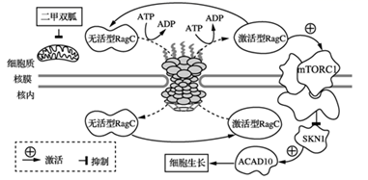
（1）核膜的基本支架成分是在____________（填细胞器）中合成的。线粒体中可合成ATP的部位是______________，据图分析，二甲双胍抑制线粒体的功能，进而直接影响了_______________的跨核孔运输，最终达到抑制细胞生长的效果。该类物质进出细胞核需经过___________________层生物膜。
（2）物质进出核孔具有选择性，下列哪些物质可以通过核孔进入细胞核_____________
A．RNA聚合酶 B．ATP合成酶 C．核糖体蛋白 D．ATP水解酶
（3）下列生理过程可能受二甲双胍影响的是______________
A．细胞分裂 B．转录RNA
C．分泌蛋白质 D．细胞质中激活型RagC转化为无活性RagC
（4）图中物质ACAD10对细胞生长的作用效果为___________（填“促进”或“抑制”）。

19.果蝇是研究动物染色体遗传的良好材料之一。近些年，研究人员在研究果蝇细胞减数分裂中有一些新发现，即存在不同于“常规”减数分裂的“逆反”减数分裂，过程示意如图（部分染色体未标出）。
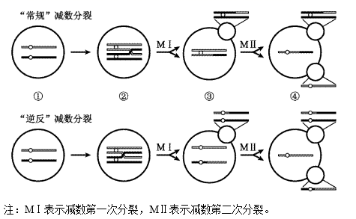
图1
（1）图1中细胞③的名称是________；过程②→③中出现基因重组的原因是________。
（2）与“常规”减数分裂相比，“逆反”减数分裂中染色体变化的特征是________。在“逆反”减数分裂中，若MⅡ中约23%的细胞出现了染色体不均分的情况，那么可以估算出约________的配子正常。
（3）已知果蝇的灰身对黑身为显性，由位于常染色体上的B和b基因控制，纯种灰身雄果蝇群体经⁶⁰Co照射后可从中筛选出果蝇甲（如图）。果蝇甲产生的各种配子活性相同，且基因均能正常表达。
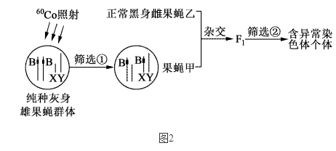
Ⅰ．筛选①可用________的方法快速鉴别选出果蝇甲，筛选②通过观察表型就能选出“含异常染色体个体”，理由是________。
Ⅱ．为从F₁中筛选出常染色体正常的雌果蝇，让F₁灰身雄果绳分别与灰身雌果蝇杂交，选定后代中灰身果蝇占比例为________的杂交组合的雌性亲本即为所需。

20.一种日本的小鼠纯合品系，具有特别不协调的步态，因此称为华尔兹表型，是常染色体隐性突变基因V1引起的，显性等位基因V则使小鼠的运动步态正常。最近，遗传学家又发现了另一种导致小鼠运动不协调的隐性突变，这种突变被称为探戈表型，它可能是华尔兹基因的等位基因，也可能是另一个位置基因的突变。（V的等位基因可用V1、V2…等来表示，无正常基因的个体不可能出现正常表现型）
（1）假定探戈突变和华尔兹突变是等位基因，请用合适的符号表示探戈纯合突变品系个体的基因型____________。
（2）以突变鼠为材料进行杂交实验，以确定探戈突变和华尔兹突变是否为等位基因，写出实验思路和结果分析____________________________________。
（3）研究人员在野生小鼠种群中发现另一显性突变性状，表型为短腿，已确定该突变类型为杂合子，能否用上题中的实验思路来确定三个突变基因同为等位基因？请简要说明理由_________________________。

21.果蝇的眼色有多种且受多对基因控制，有色眼性状与细胞内色素的种类及积累量有关。W基因表达产物为生物膜上的色素前体物质转运载体，V基因、P基因表达产物为Ⅴ酶、P酶，相关色素的合成过程如下图所示。回答下列问题∶
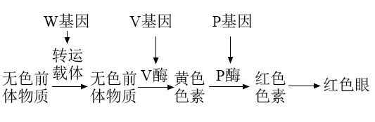
（1）已知基因 V/v和基因P/p位于常染色体上，基因 W/w 位于 X染色体上。
①就上述多对等位基因而言，纯合白眼雄果蝇的基因型有________种，纯合红眼雌果蝇的基因型为________。
②若一对红眼果蝇杂交，F₁雌雄个体都表现为红眼∶黄眼∶白眼=9∶3∶4，则F₁中黄眼雄果蝇的基因为________。
（2）果蝇的正常翅和缺刻翅为一对相对性状，现有纯合正常翅和纯合缺刻翅雌雄果蝇若干，请选择合适的亲本进行杂交实验，验证正常翅与缺刻翅由一对位于X染色体上的等位基因控制。_____________（简要写出杂交组合、实验思路和预期结果）。

参考答案
一、单项选择题：共16道题，1-12题每题2分，13-16题每题4分，共40分
1.B 2.C 3.C 4.B 5.B 6.A 7.C 8.C 9.A 10.C
11.B 12.D 13.C 14.D 15.C 16.C
二.非选择题：共5道题，每题12分，共60分
17.【答案】 （1）CO₂的固定和C₃的还原；叶绿体基质；在叶绿体内转化为 ADPG 合成淀粉；出叶绿体合成蔗糖后再转化为ADPG再转人叶绿体合成淀粉
（2）白天叶绿体进行光合作用合成与积累淀粉；夜间叶绿体不能进行光合作用合成淀粉，且淀粉会分解运出叶绿体
（3）B；叶片的光合速率、蔗糖和淀粉的含量
18.【答案】（1）内质网 线粒体基质和内膜 无活性和激活型RagC 0
（2） ACD （3）ABC （4）抑制
19.【答案】
- 次级卵母细胞 四分体时期，位于同源染色体上的等位基因随非姐妹染色单体之间的交换而发生互换，导致染色单体上的基因重组；MⅠ后期随非同源染色体的自由组合，非等位基因也自由组合
- MI姐妹染色体单体分开，MⅡ同源染色体分离 77%
- Ⅰ．显微镜直接观察
Ⅱ．得到的F1中，仅表现为灰身雄果蝇的个体染色体正常，其余均为含异常染色体的个体 7/8
20.【答案】(1)V2V2 (2)将探戈突变品系和华尔兹突变品系杂交，观察子一代的性状。若后代均为野生型，则探戈突变和华尔兹突变不是等位基因；若后代均为突变型，则探戈突变和华尔兹突变是等位基因 (3)不能，因为不论是否同为等位基因，杂交子代均有为突变型(短腿性状)和野生型。
21.【答案】 （1）①6；VVPPX^{W}X^{W}； ②VVppX^{W}Y、VvppX^{W}Y
（2）选正常翅雌性×缺刻翅雄性、正常翅雄性×缺刻翅雌性，分别获得F₁ ， F₁相互交配F₂；两组杂交实验的F₁表现型及比例不同，且一组F₂出现3：1，另一组F₂出现1：1的性状分离比，则可验证正常翅与缺刻翅受到X染色体上的一对等位基因控制

